TOC 评分
TOC（%） 分数
≥ 2.0 1.00
1.5 ~ 2.0 0.75
1.0 ~ 1.5 0.50
< 1.0 0.25
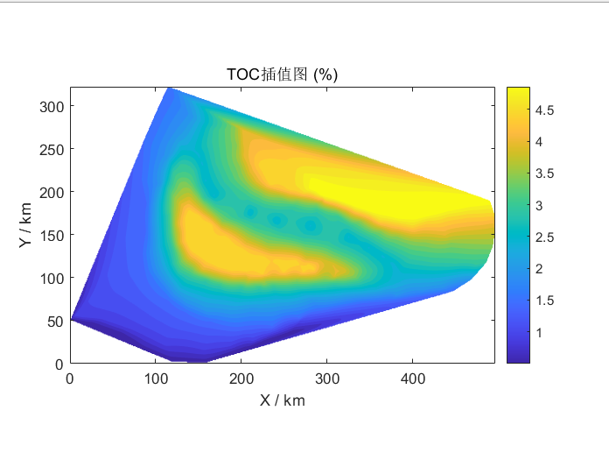
图1.寒武系烃源岩TOC插值图
根据该地区寒武系烃源岩TOC分布，对该数据进行数字化处理。将数据导入MATLAB后，进行空间插值分析。在研究区范围内建立1000×1000的规则网格，采用 griddata 函数的自然邻域插值方法，将烃源岩TOC离散数据转换为连续分布值，形成寒武系烃源岩TOC插值图。
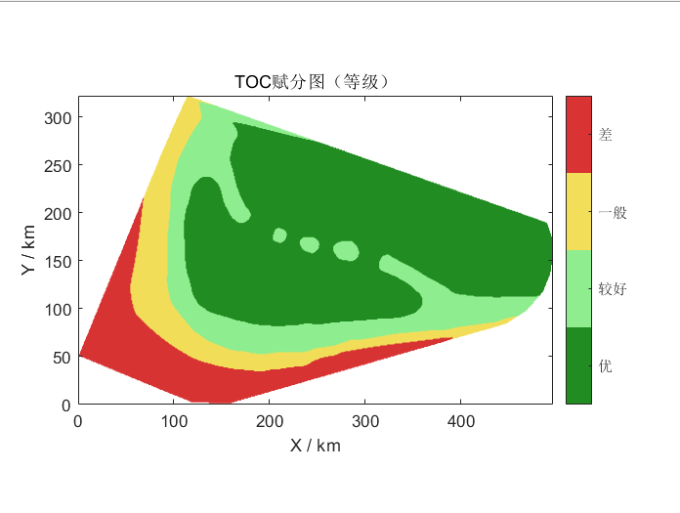
图2.TOC赋分图
在烃源岩TOC插值图基础上，根据TOC评价标准，以不同TOC分别对应不同得分，并采用分段线性插值将其转换为连续得分，利用 imagesc 函数绘制连续得分空间分布图，并采用由红色到绿色的渐变色表示盖层厚度得分由低到高，得出TOC连续得分图。

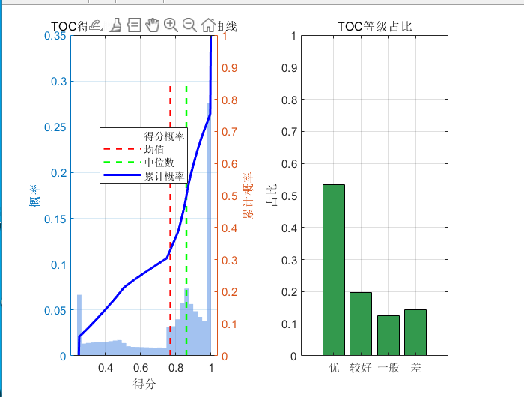
图3.TOC得分统计分布图
本图是在TOC赋分图基础上，对全部有效插值网格进行统计得到的。左图采用 histogram 函数统计不同得分区间的网格频率，并计算平均值、中位数和累计概率。累计概率通过对所有有效得分从小到大排序，计算“不超过某一得分的网格数量占全部有效网格数量的比例”得到。右图则利用 histcounts 将得分划分为差、一般、较好和好四个等级，并用柱状图表示各等级网格数量占全部有效网格的比例。由于规则网格面积相同，因此网格占比可以近似反映各等级的面积占比。
统计结果显示，研究区TOC单因素得分整体较高，平均得分约为 0.77，中位数约为 0.86，得分主要集中在 0.8～1.0 之间。“优”等级占比最高，约为 53.4%；“较好”等级约占 19.5%，二者合计约占 72.9%；“一般”和“差”等级分别约占 12.6% 和 14.5%。累计概率曲线表明，高得分样本占据明显优势，约三分之二以上的样本得分超过0.8，说明研究区侏罗系烃源岩有机质丰度总体较高，从TOC单因素评价来看，整体以较好—优等级为主，但仍有少量低TOC区域，表现出一定的空间非均质性。

